TIPO DE LIBRO | DEFINICIÓ | EJEMPLO | Puntos obtenidos del foro
Libro ilustrado | Libro en donde el texto cumple con la función narrativa, de forma que las imágenes acompañan el texto.  En este tipo de libro solo existe la lectura textual; si las imágenes se eliminan el texto se puede comprender perfectamente sin necesidad de las imágenes. | - La noche estrellada, de Jimmy Liao  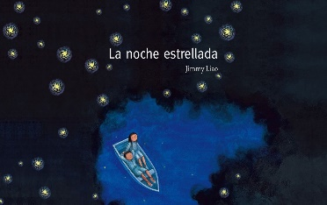 | - Los libros se clasifican a partir de su contenido  - Cada tipo de libro ilustrado se caracteriza por diversos aspectos (tema, forma en que se presenta, cantidad de imágenes, etc.)  - La finalidad de los libros ilustrados es propiciar al lector una mayor comprensión  - Se les denomina libros ilustrados ya que el texto es complementado a partir de imágenes.  - Este tipo de libros varia con respecto a las imágenes dependiendo del publico al que va dirigido
Libro álbum | Libro en donde el texto y la imagen funcionan de manera inseparable construyendo una historia.  Es por este motivo que se considera al ilustrador como autor. | - La sorpresa de Nandi, de Eileen Browne  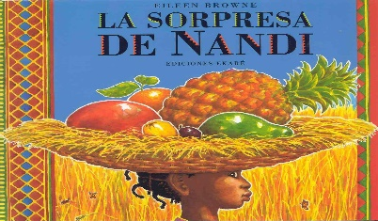
Tira cómica | La tira cómica es la narración de una historia que se cuenta a partir de un número reducido de viñetas y se apoya de imágenes. | - Garfield  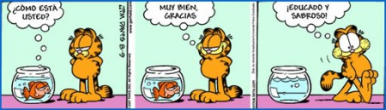
Novela gráfica | Libro que relata una historia prolongada, posee una elevada aspiración literaria.  Libro con historia extensa escrita con recursos literarios que son reforzados en viñetas. | - Coraline, de Neil Gaiman, adaptado e ilustrado por P. Griag Russell  